PIWI International – valná hromada a exkurze
Jiří Sedlo
Ve dnech 2. až 4. 8. 2018 proběhla exkurze PIWI International ve Štýrsku a Slovinsku, jejíž součástí byla v pátek dopoledne valná hromada. Účastníci z Moravy pak v pondělí 6. 8. navštívili ještě oddělení výzkumu a šlechtění révy ve VCR Rauscedo v Itálii.
Valná hromada proběhla 3. 8. v Leibnitz, jednom z 12 okresních měst Štýrska. Štýrsko má zemskou pokusnou stanici pro ovocnictví a vinohradnictví, celkem se v zemi pěstuje 4,3 tis. ha vinic. V roce 2017 byla každá desátá sazenice révy vypěstovaná ve Štýrsku PIWI-odrůdou. Nejvíce se z nich vysazují odrůdy Muscaris a Souvignier gris, celkem tvoří téměř 60 % nových výsadeb PIWI odrůd, následuje Solaris.
Na valné hromadě (obr. 1) se projednaly zprávy o činnosti organizace, představenstva a sekretariátu a poté zprávy o činnosti organizací v jednotlivých státech a další vnitřní záležitosti.
Obr. 1: Z jednání valné hromady
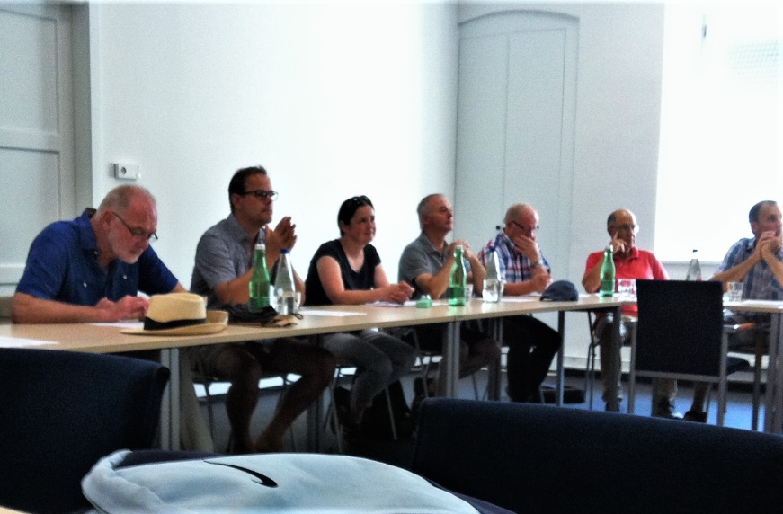
Následovala zpráva o mezinárodní soutěži PIWI Weinpreis 2017. Jde o největší soutěž vín rezistentních odrůd na světě, která se uskutečňuje v Německu a proběhla již posedmé. Počet vzorků vín pravidelně rok od roku narůstá, v roce 2017 soutěžilo 339 vzorků interspecifických odrůd ze 14 zemí světa. 18 z nich získalo velkou zlatou medaili, 133 zlatou medaili a 142 stříbrnou medaili.
Tato valná hromada byla volební, proto proběhly volby členů představenstva, presidenta a vicepresidenta. Všichni uvedení byli znovuzvoleni a budou pokračovat ve své práci další dva roky. Členy současného představenstva jsou 3 zástupci Německa, 2 zástupci Česka a po jednom zástupci z Rakouska, Švýcarska a Itálie. Presidentem je Němec, vicepresidentem Čech.
Před závěrem jednání byla probrána plánovaná činnost organizace pro roky 2018 a 2019 a také PIWI Weinpreis 2018. PIWI Weinpreis v letošním roce má stanoveny následující termíny:
- uzávěrka přihlášek 8. října;
- dodání vzorků do 12. října;
- degustace 20. a 21. října;
- předání diplomů za velké zlaté a zlaté medaile proběhne 4. listopadu během veletrhu INTERVITIS.
Vzorek tvoří 2 láhve vína, účastnické poplatky, včetně členských a množstevních slev, jsou uvedeny na adrese https://www.piwi-international.de/de/termine-2018.html. Soutěž patří mezi soutěže podporované Vinařským fondem.
Byla odsouhlasena spolupráce s AREV a COPA/COGECA.
Exkurze se uskutečnily následovně: den před valnou hromadou jsme navštívili 3 vinařské podniky ve Štýrsku (obr. 2), odpoledne po valné hromadě Zemskou pokusnou stanici pro ovocnictví a vinohradnictví v Haidegg (obr. 3) s velkým množstvím PIWI odrůd a večer jsme degustovali PIWI vzorky přivezené účastníky. Následující den jsme se přesunuli do sousedního Slovinska (obr. 4), kde jsme navštívili Zemědělskou fakultu v Meranovo Univerzity v Mariboru a dva vinařské podniky. První den navštívené vinařské podniky ve Štýrsku měly 6 až 8 ha PIWI odrůd a k tomu dvojnásobnou plochu evropských odrůd. Ve slovinské Slovenska Bistrica jsme navštívili vinařství Freser, největší slovinské biovinařství se 17 ha vinohradů, majitel zatím uvažuje o výsadbě prvních rezistentních odrůd. Na univerzitě v Mariboru zkouší doc. Stanko Vršič přes 400 odrůd révy vinné, přirozeně i moravské PIWI odrůdy.
Obr. 2: Pyramida z otočných bariků Obr. 3: Prohlídka vinohradů ve Štýrsku
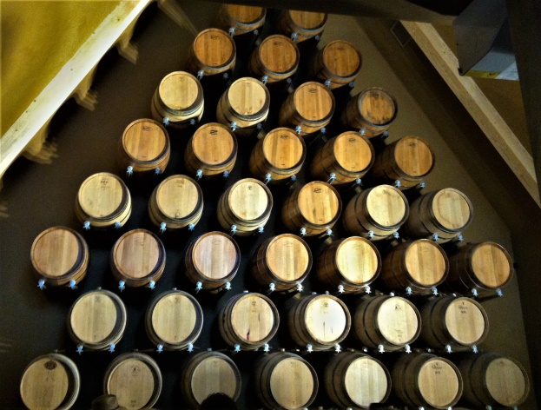 | 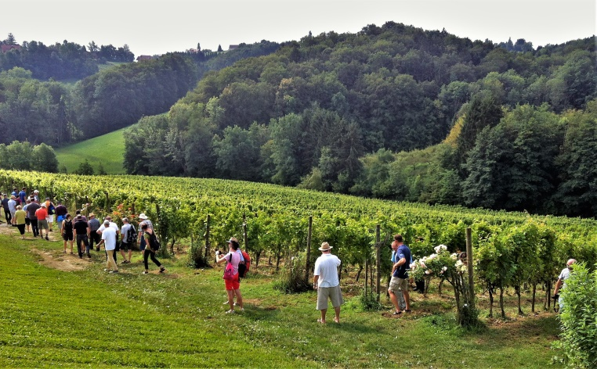

Obr. 4: Slovinské vinohrady
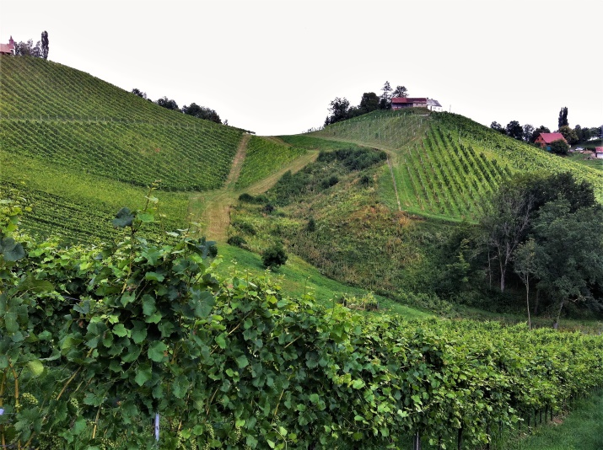
V neděli jsme si individuálně prohlédli historické centrum Štýrského Hradce a odpoledne, už nezávisle na PIWI International, jsme přejeli do Rausceda v severní Itálii. Tam se nám v pondělí prakticky celou pracovní dobu věnovala Ing. Asia Khafizova, Ph.D. a nějakou hodinu i ředitel družstva VCR Rauscedo Dr. Eugenio Sartori, za což jim patří velký dík. Zaujala mne tam nejenom velká produkce sazenic, jak je o tom psáno v jiném článku, ohromné množství odrůd a klonů, neskutečný rozsah vinic se šlechtitelským materiálem a rozsáhlý výzkum, ale i některé zajímavé technické detaily z vinic. Než o nich budu informovat, chtěl bych poznamenat, že v sortimentu již mají většinu PIWI odrůd z Vinselektu Michlovský, a.s. a taky řadu rozpracovaného materiálu z Perné (obr. 5).
Obr. 5: Šlechtitelský materiál z Perné Obr. 6: Rozvinuté sítě na řádku bez révy
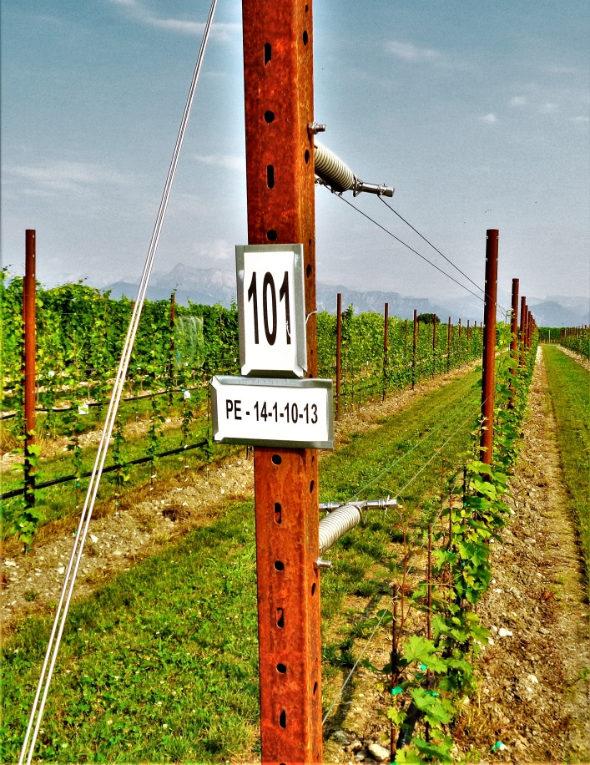 | 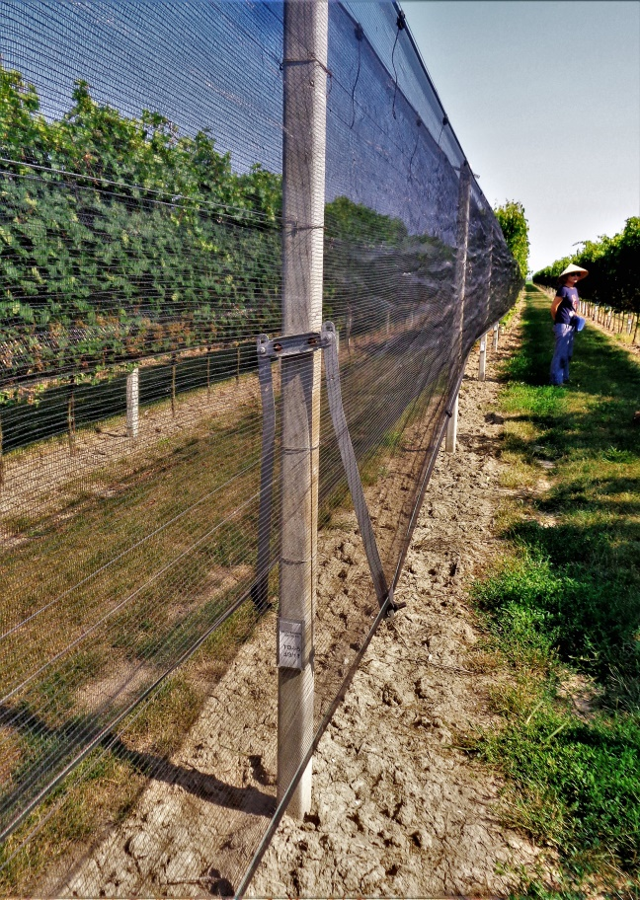

Z těch technických zařízení se mi líbily sítě proti krupobití, které poměrně dobře fungují i proti špačkům. Sítě jsou v podstatě součástí drátěnky a instalují se na řadu let hned při dokončení drátěnky, mají sklápěcí páky pro jejich rychlé zvednutí a opětovné spuštění podle potřeby (obr. 6). Když se sítě pomocí pák na sloupcích zvednou (obr. 7), uchytí se nahoře (obr. 8).
Obr. 7: Sítě svinuté v horní poloze Obr. 8: Uchycení sítě v horní poloze
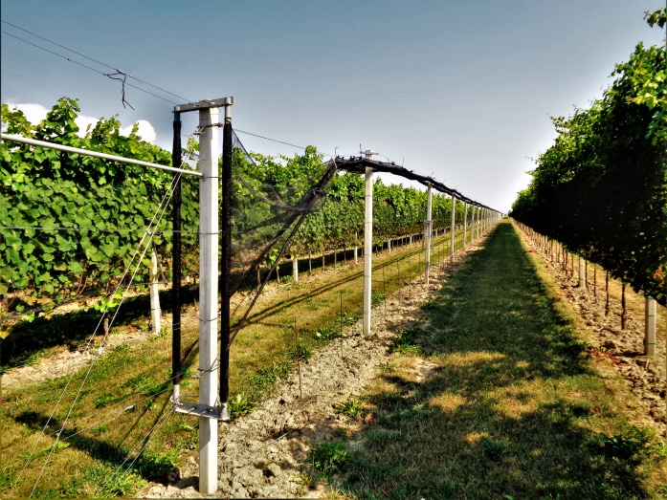 | 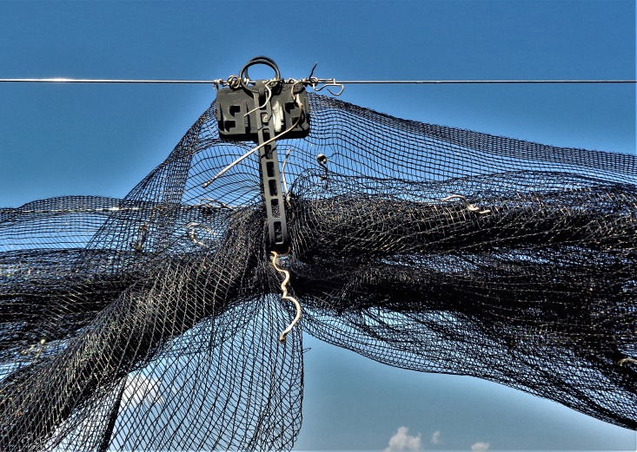

Další zajímavé zařízení je automatický dávkovač potřebných hnojiv k rostlinám pomocí kapkové závlahy (obr. 9). Lze tak poměrně jednoduše dostat výživu podle parcel, kde chybí. A ještě jedna zajímavost – nastavitelné předpětí drátů (obr. 10). Zde bylo sice využíváno ve spojení s tenkým nerezovým drátem, ale princip musí fungovat i u drátů pozinkovaných.
Obr. 9: Centrální dávkování hnojiv do vody Obr. 10: Napínač drátů
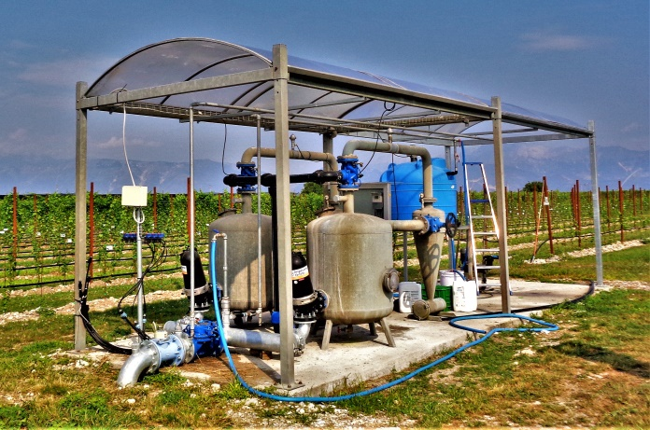 | 